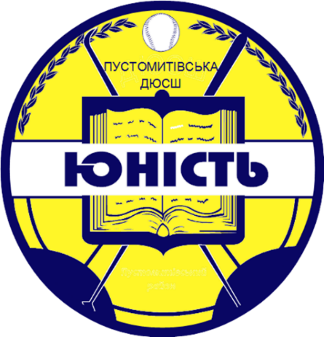

ВІДДІЛ ОСВІТИ

ПУСТОМИТІВСЬКОЇ МІСЬКОЇ РАДИ

ПУСТОМИТІВСЬКА ДЮСШ «ЮНІСТЬ»
Україна, 81100, Львівська область, Львівський район
м. Пустомити вул. Козацька, 9
81100 Pustomyty, Lviv Region, Ukraine

Секції у Пустомитівській ДЮСШ:
- баскетбол;  - волейбол;  - футбол;  - бейсбол, софтбол;  - легка атлетика; | - спортивне орієнтування;  - вільна боротьба;  - кікбоксинг;  - бокс;  - шахи.
Заняття в секціях безкоштовні
1. Секція баскетбол :  - Тренер - викладач - Андрій Кондюх , т. 0636978176.  локація –.Пустомитівський ліцей № 2.  - Тренер - викладач – Віталій Литвинчук, т.0963781844  локація - Наварійський ліцей.  2. Секція бейсбол - софтбол :  - Тренер - викладач – Андрій Лозинський, т.0989550368.  локація – Пустомитівський ліцей № 1.  3. Секція волейбол :  - Тренер - викладач - Василь Копій, т.0987295608.  локація –Пустомитівський ліцей № 2.  4. Секція-футбол :  - Тренер - викладач Ярослав Бандуровський,  т. 0974484572.  локація – Пустомитівський ліцей № 1.  - Тренер- викладач-Роман Сороківський,  т. 0677497986.  Локація – Наварійський ліцей та Годицький ліцей.  - Тренер – викладач - Ігор Кутельмах, т. 0679444013.  локація – Містківський ліцей.  - Тренер – викладач - Богдан Пелех, т. 0969423203.  локація – Пустомитівський ліцей № 1 . | 5. Секція – кікбоксинг:  - Тренер - викладач –Денис Ненчук, т.0677008541.  локація – м. Пустомити вул.Вознесіння,17.,с. Семенівка.  6. Секція – бокс:  - Тренер - викладач – Денис Харькін, т. 0508028958.  локація – м.Пустомити, вул.Вознесіння,17.  локація – с.Семенівка, Семенівський ліцей.  7. Секція – легка атлетика:  - Тренер - викладач – Ірина Ривак, т. 0962180972.  локація - Сокільницький ліцей .  8. Секція – спортивне орієнтування:  - Тренер-викладач – Павло Солук, т. 0678381191.  локація - Годовицький ліцей.  - Тренер - викладач – Вікторія Кушик, т. 0979242047.  локація Годовицький ліцей.  9. Секція – вільна боротьба:  - Тренер - викладач – Назар Василишин, т. 0936588053  Локація – Пустомитівський ліцей № 1  - Тренер - викладач – Степан Ткачишин, т. 0671545007  Локація – Пустомитівський ліцей № 1  10. Секція – шахи;  - Тренер - викладач – Євген Гладиш, т.0964436641.  Локація - м.Пустомити вул.Вознесіння,17, вул. Козацька, 9
Директор ДЮСШ «Юність» - Юрій ЯРЕМКО, т. 067 37 42 343
.

